Martes
12
de julio

Sexto de Primaria
Ciencias Naturales

El juego de las Ciencias Naturales

Aprendizaje esperado: compara los efectos de la fuerza en el funcionamiento básico de las máquinas simples y las ventajas de su uso.

Compara la formación de imágenes en espejos y lentes, y las relaciona con el funcionamiento de algunos instrumentos ópticos.

Argumenta las implicaciones del aprovechamiento de fuentes alternativas de energía en las actividades humanas, y su importancia para el cuidado del ambiente.

Énfasis: fortalece sus conocimientos acerca de los efectos de la fuerza, formación de imágenes en espejos, y las fuentes alternativas de energía.

¿Qué vamos a aprender?

Pondrás en práctica tus conocimientos acerca de los efectos de la fuerza, formación de imágenes en espejos, y las fuentes alternativas de energía.

¿Qué hacemos?

En la sesión de hoy harás un repaso muy especial de varios temas que ya estudiaste, pon mucha atención a los siguientes videos.

- Videos de participación de alumnos.
- https://youtu.be/5vI10Ft6hXg
- https://youtu.be/au9QEeME738
- https://youtu.be/LF93aeKGXss
- https://youtu.be/Tej8uEml_cc
- https://youtu.be/BYfhKsC2d64
- https://youtu.be/-Co-i6Dv_lw
- https://youtu.be/yhMbhkcKnjk
- https://youtu.be/805bkjLC7SQ

Jugarás contestando en tu cuaderno preguntas clasificadas en cuatro categorías, cada una representa un temas que viste en las distintas sesiones.

Las 4 categorías son: Máquinas simples, Espejos, Lentes y Energía.

En este juego que verás también en video,cómo se enfrentará el equipo de las “Termitas” contra las “Hormigas” ahora, vamos a conocer a los participantes, integrando al equipo “Termitas” están a Fernanda y Tadeo.

Es momento de conocer al equipo de las “Hormigas”, ellos son Victoria y Leonardo.

¡Comenzamos!

Empezará el equipo Termitas.

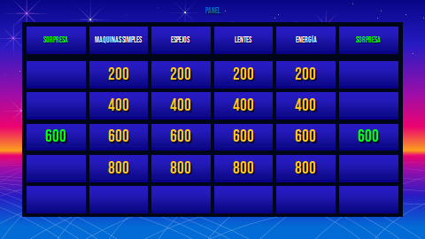

La categoría es: ¡Máquinas simples! el valor, ¡200 puntos!

Pon mucha atención.
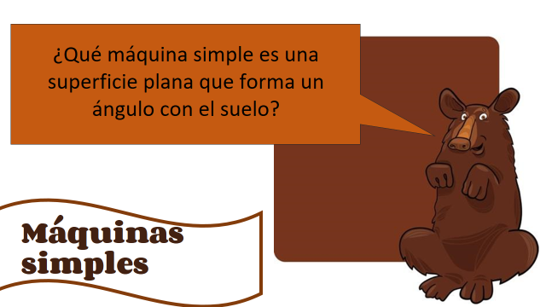

Observa qué respondió Tadeo.

- Presentación Tadeo.
https://youtu.be/S3nIfhNJqwM

La máquina simple que consiste en una superficie plana que forma un ángulo agudo con el suelo es el plano inclinado. ¿Respondiste lo mismo? Anotate 200 puntos.

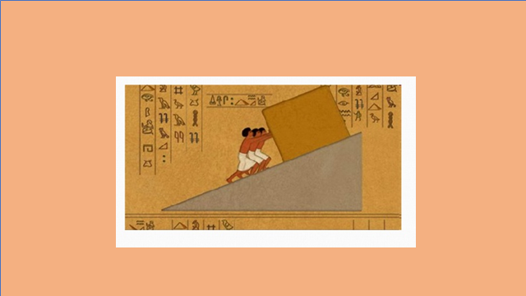

Recuerda que las máquinas simples están a nuestra disposición desde la antigüedad, fueron fundamentales para la construcción de templos, por ejemplo, cuando el imperio egipcio construyó sus pirámides.
La inclinación del ángulo es inversamente proporcional a la fuerza que se debe aplicar para mover el objeto, pero la distancia recorrida es mayor.

¡Es el turno de Hormigas!

La categoría es: ¡Energía! ¡Por 400 puntos!

Pon mucha atención:
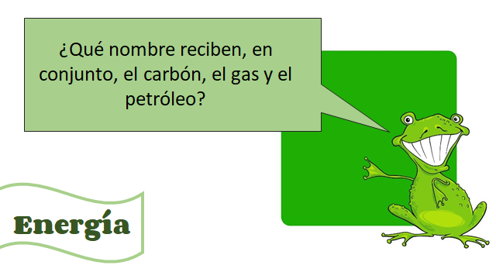

Si conoces la respuesta, ¡anótala! Si constestaste combustibles fósiles, anótate 400 punto porque es correcto.
Veamos qué nos dice Victoria del equipo Hormigas.

- Presentación Victoria.
https://youtu.be/bLCVb_fnI20

Hormigas, 400 puntos para ustedes. Conocemos por el nombre de “combustibles fósiles” al carbón, al petróleo y al gas. ¿Por qué?

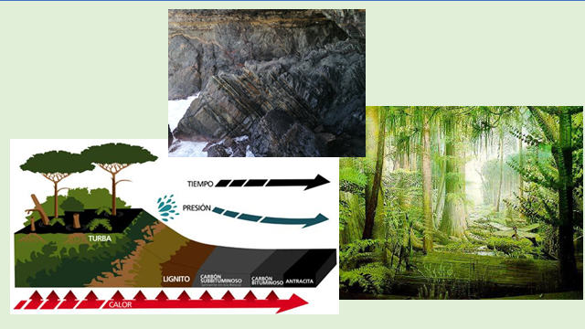

Los combustibles fósiles se llaman así porque se formaron durante millones de años, a base de restos de animales y plantas que quedaron atrapados entre las capas de tierra.

En esas condiciones anaeróbicas (o sea, sin oxígeno) se fueron degradando, y la presión y la temperatura hicieron que la materia se transformara, al quemarse, liberan mucha energía.

¡El petróleo se formó hace 190 millones de años, durante el Jurásico! Y gran parte del carbón, en el Carbonífero, ¡hace 300 millones de años!

Es el turno de Termitas.

Categoría: ¡Espejos! Valor ¡200 puntos! Le toca responder a Fernanda de Termitas.

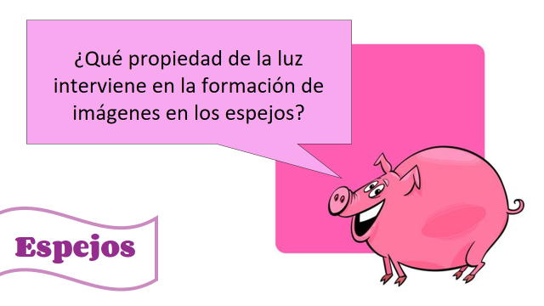

¿Qué propiedad de la luz interviene en la formación de imágenes en los espejos? Si respondite: Reflexión es correcto y puedes anotarte 200 puntos.

La reflexión es la propiedad de la luz que interviene en la formación de imágenes en los espejos! doscientos puntos más para Termitas.

Cuando la luz llega a la superficie de un espejo, se refleja, y el ángulo en el que incide es igual al ángulo de reflexión. No solamente los espejos reflejan la luz, todo lo que vemos de los objetos es la luz que se refleja en ellos.

¡Es el turno de Hormigas!

La categoría es: ¡Lentes! Valor ¡Por 400 puntos! Le toca responder a Leonardo. ¡Vamos, Hormigas!

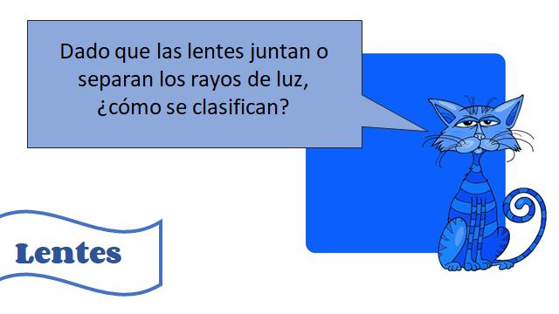

Dado que las lentes juntan o separan la luz, ¿Cómo se clasifican?

- Presentación Fernanda.
https://youtu.be/f4GQMg5U2m0

Si tu respuesta es: Convergentes y divergentes ¡Felicidades! súmate 400 puntos más.

Las lentes, se clasifican en convergentes (si juntan los rayos de luz) o divergentes (si los separan) ¡400 puntos para Hormigas!.

¡Es el turno de Termitas! Categoría: ¡Lentes! Valor ¡600 puntos!

Le toca responder a Tadeo. La pregunta es:
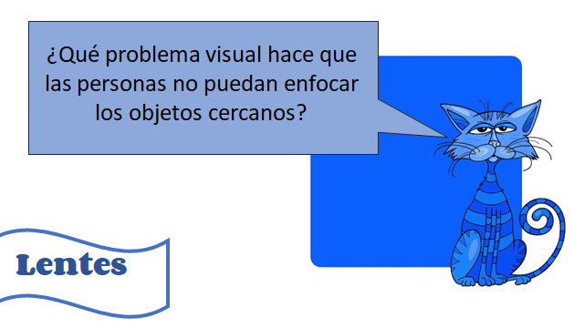

¿Qué problema visual hace que las personas no puedan enfocar objetos cercanos?

Tadeo respondió miopía y es incorrecto. La miopía es más bien el problema para enfocar objetos lejanos.

Entonces, el otro equipo tiene oportunidad de responder. Victoria, de Hormigas, ¿Conocerá la respuesta?

Victoria respondió: Hipermetropía y es ¡Correcto!

Y tú, ¿Estás en lo correcto? si es así tienes 600 puntos más.

En la hipermetropía, los rayos de luz se enfocan por detrás de la retina, y no sobre ella. Para corregirla, los oftalmólogos prescriben lentes convergentes.

Por ahora, toca el turno a Leonardo de Hormigas. La categoría es ¡Energía! ¡Su valor es de 200 puntos!

La siguiente pregunta es, ¿Cuál es la principal fuente de energía en la Tierra?

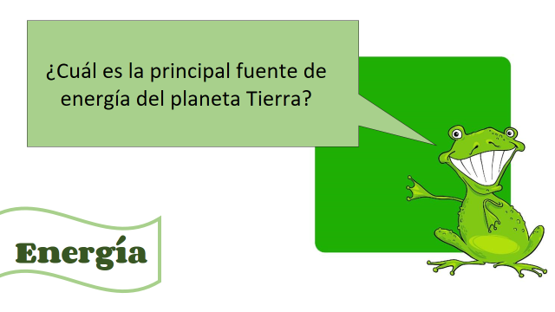

La respuesta de Leonardo ¡es incorrecta! Aunque se use mucho, la electricidad no es la principal fuente de energía en la Tierra.

La pregunta pasa a Termitas, y responde, Fernanda.

Fernanda respondió: El Sol y ¡Es correcto! Si esa es tu respuesta anótate 200 puntos.

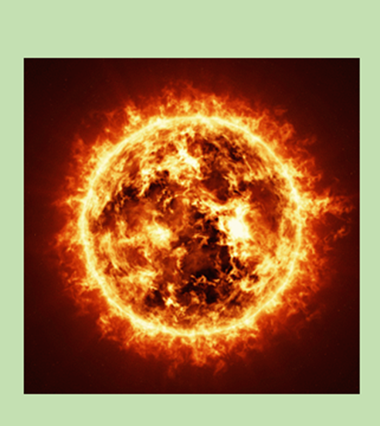

El Sol nos da energía radiante y pone en funcionamiento el ciclo del agua y la fotosíntesis de las plantas, por lo tanto, todas las cadenas alimentarias dependen de él, los combustibles fósiles y la biomasa, las corrientes de agua, todo funciona con la energía del Sol.

La pregunta es de ¡Máquinas simples! ¡Por 600 puntos! Es el turno de Tadeo.
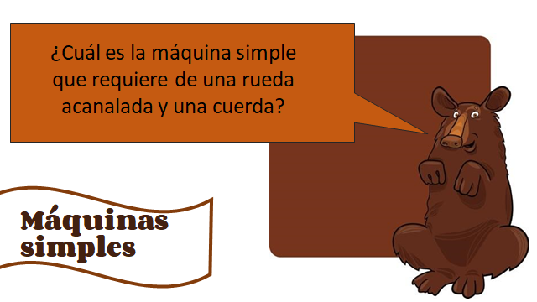

¿Cuál es la máquina simple que requiere de una rueda acanalada y de una cuerda?

Si respondiste lo mismo que Tadeo: La polea, es ¡Correcto! ¡600 puntos más para Termitas! de seguro ya sumaste 600 puntos más.

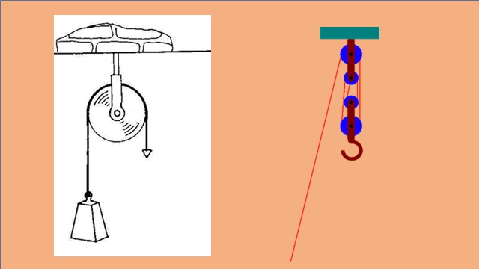

Se dice que fue Arquímedes quien dijo que podría mover un barco, sin tener que moverse de su silla y lo hizo. Con un sistema de poleas que llamamos polipasto y una tenaza, logró levantar un barco del agua, es que por cada polea que se le añade al polipasto, el peso del objeto levantado se reduce a la mitad.

La siguiente categoría es ¡Lentes! y la pregunta vale ¡200 puntos!

Esta pregunta es para Victoria, y dice así:

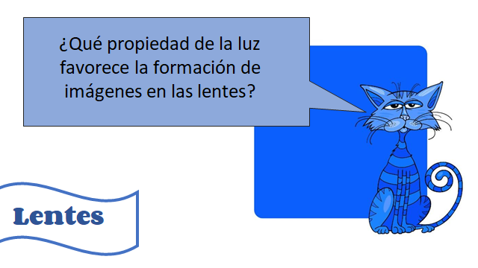

¿Cuál es la propiedad de la luz que interviene en la formación de imágenes en las lentes?

La respuesta correcta es la refracción.

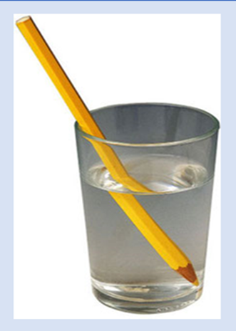

Cuando los rayos de luz atraviesan un objeto transparente, la velocidad y la trayectoria cambia. Esto hace que, en un prisma, la luz blanca se descomponga en sus colores. Las lentes tienen lados curvos, y esa curvatura hace que los rayos se junten converjan o se separen diverjan.

¡Turno de Termitas! Categoría: ¡Energía! ¡Con valor de 800 puntos!

La pregunta es para Fernanda.

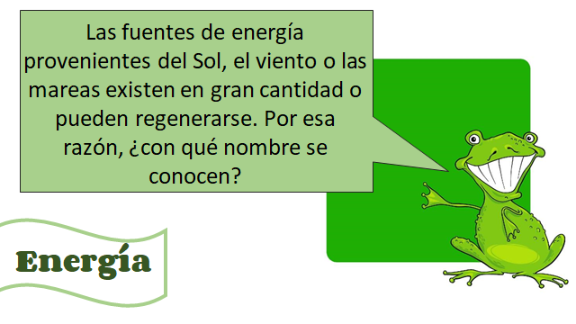

Las fuentes de energía como el Sol, el viento y las mareas existen en gran cantidad o pueden regenerarse, por esa razón, ¿Con qué nombre se les conoce?

Fuentes renovables de energía dice fernanda y es ¡Correcto! ¡800 puntos más para Termitas! y tú, ¿Cómo vas?

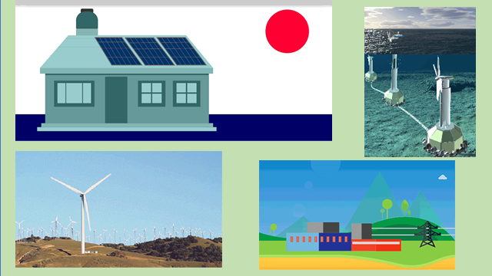

Las fuentes renovables de energía representan un “costo ecológico” menor para nuestro planeta, ya que este, dentro de sus ciclos naturales, puede renovar estos recursos constantemente.
Es el turno de Hormigas. La categoría es: ¡Espejos! Con valor de 800 puntos.

La pregunta es para Leonardo.
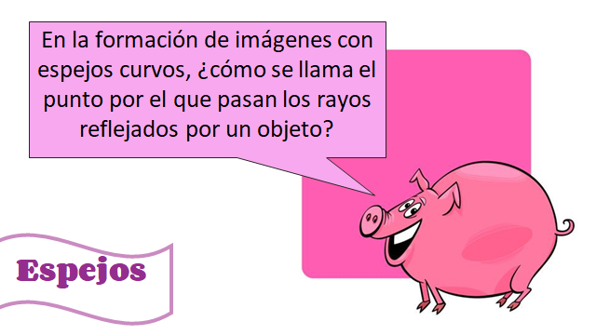

En la formación de imágenes con espejos curvos, ¿Cómo se llama el punto por el que pasan los rayos reflejados por un objeto?

Leonardo respondió: No lo sé, seguramente tú sí sabes.

¡Creo que esta no es tan fácil! Bueno, veamos si Tadeo, de Termitas, sabe la respuesta.

Tadeo dice, vértices y eso es incorrecto! qué lástima, porque ambos equipos ¡pierden 800 puntos! Esperamos que tú sigas sumando y no restando.

Pues parece que este tema no quedó del todo claro, por lo que es necesario explicarlo de nuevo.

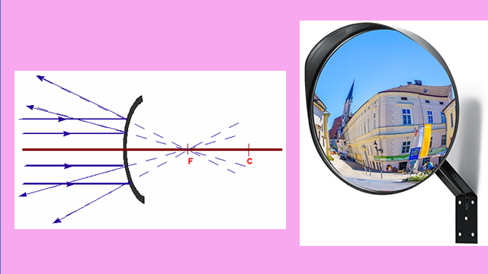

En los objetos reflejantes como los espejos, los rayos se desvían con el mismo ángulo de incidencia con el que llegan a la superficie. Pero esto hace que, en un espejo cóncavo, todos los rayos reflejados coincidan en un mismo punto. A ese punto se le llama “foco” o “punto focal”. Es algo que también podemos ubicar en las lentes.

Recuerda que es muy importante que siempre que tengas una duda, preguntes, Más vale que digan: “aquí preguntó, que aquí se quedó porque no entendió. Ahora¡Es el turno de Termitas!

¡Categoría sorpresa! ¡Esta pregunta es de los bloques anteriores del curso! ¡Y vale 600 puntos! La categoría es “Evolución de la vida”, es un tema que viste hace unos meses, así es que activa la memoria. Le toca responder a Fernanda.

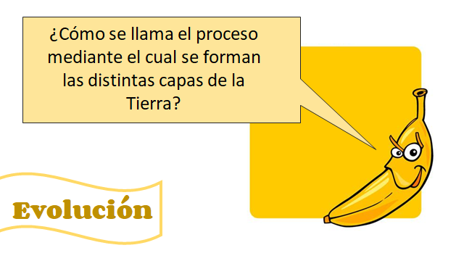
¿Cómo se llama el proceso mediante el cual se forman las distintas capas de la Tierra?

Terremoto, dice Fernanda y la respuesta es incorrecta. Esperemos que Victoria, del equipo Hormigas, tenga un poco más frescos esos temas, como creemos que es tu caso.

Victoria contesta: Estratificación y la respuesta es correcta, ¡600 puntos para Hormigas!

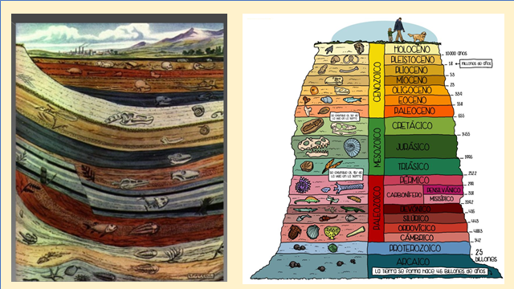

La estratificación es un proceso que toma miles, hasta millones de años. Gracias a estas capas, podemos identificar cambios significativos en los minerales y los fósiles, lo que nos da una idea de qué evento geológico, extinción masiva o movimiento de placas continentales pudo haber sucedido en ese período.
¡Y le toca otra vez a Hormigas!

La categoría es: ¡“Lentes”! ¡Por 800 puntos! Mucha atención, que esto está muy reñido.
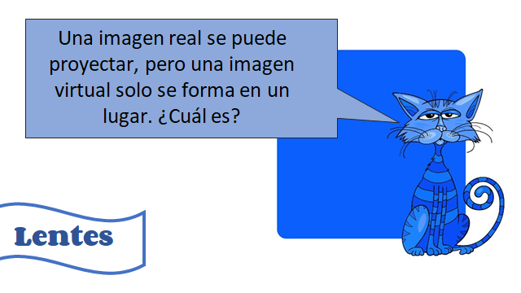

Veamos si sabes la respuesta.

Victoria dice que no lo sabe, Oportunidad para Termitas, ¿Fernanda sabrá la respuesta?

Otra dimensión, dice Fernanda es incorrecto, si tu respuesta fue, “En el ojo” ¡Felicidades! es correcto.

De cualquier manera podríamos repasar un poco más de óptica.

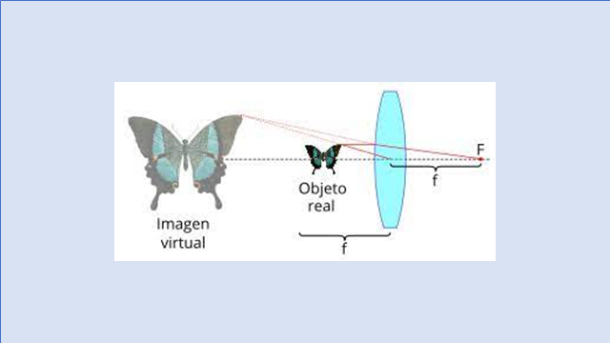

Una imagen se considera “real” porque se forma con rayos convergentes y la podemos percibir proyectándola en una pantalla o registrarla en una película fotográfica pero una imagen “virtual” se forma en el ojo por las proyecciones de los rayos divergentes de la luz. Un ejemplo, serían los espejismos que algunos viajeros “ven” en los desiertos.

Todavía quedan varias preguntas en el tablero! ¡A ponerse atentos!

Ahora la categoría es: ¡Energía! con valor de 600 puntos, es para Tadeo y dice así:

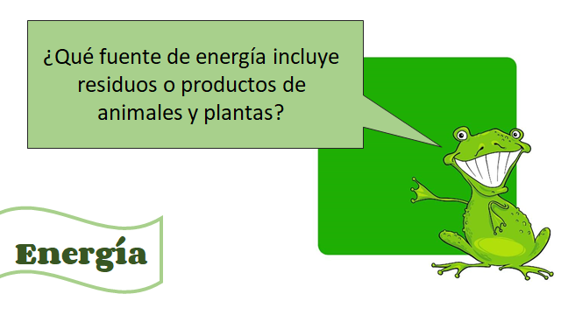

¿Qué fuente de energía incluye residuos o productos de plantas y animales?

Tadeo responde: Biomasa y eso es ¡Correcto!
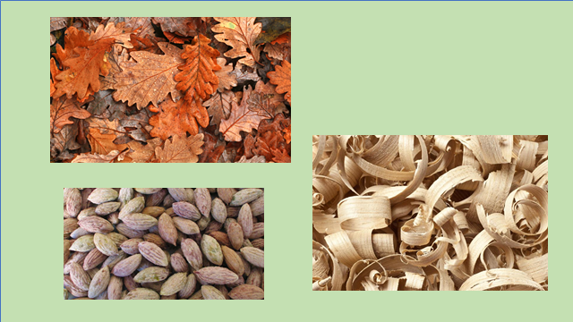

La biomasa incluye restos orgánicos tanto de plantas como de animales y puede ser aprovechada para elaborar aceites combustibles llamados biocombustibles o carbón vegetal, mediante diversos procesos de degradación.
¡Turno para Hormigas!

Categoría: ¡Máquinas simples! Valor ¡400 puntos! Es para Leonardo.

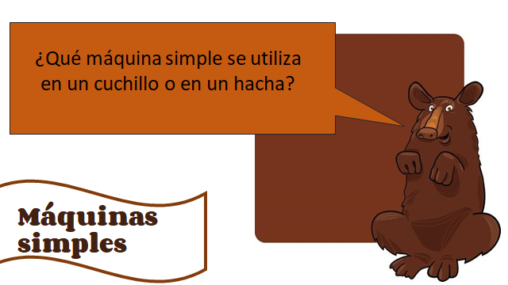

¿Qué máquina simple se utiliza en un cuchillo o en un hacha”

Leonardo responde: La cuña.

La cuña es la respuesta correcta de Leonardo, ¡Un cuchillo o un hacha son cuñas! ¡400 puntos para Hormigas!

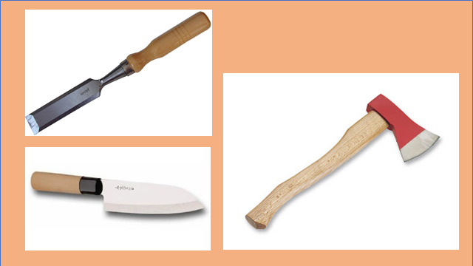

¡En este momento, es el turno de Termitas.

¡Máquinas simples! ¡Por 800 puntos! Es el turno de Fernanda.
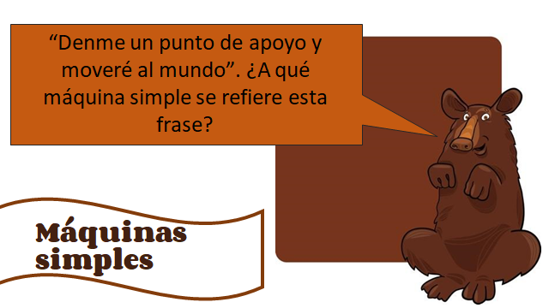

Denme un punto de apoyo y moveré al mundo. ¿A qué máquina simple se refiere esta frase?

La palanca, y lo dijo el científico Arquímedes, responde Fernanda y ¡La respuesta es correcta!

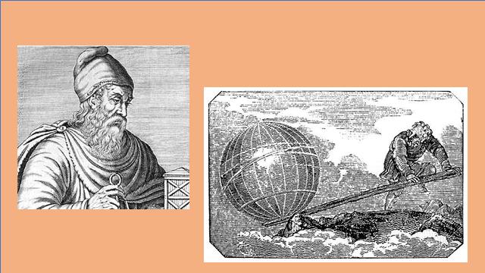

La frase es de Arquímedes y se refiere al mecanismo de la palanca que, con una barra y un punto de apoyo, ayuda a mover objetos muy pesados.

Vamos con la categoría ¡Espejos! Con valor de ¡600 puntos!

La pregunta ahora es para Victoria. ¿Y tú cómo vas, sumando y sumando?
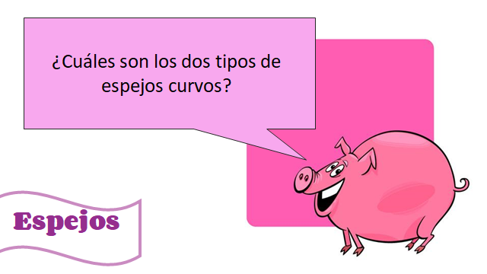

¿Cuáles son los dos tipos de espejos?

¿Convexos y cóncavos? ¡Correcto, Victoria! ¡Ganaste 600 puntos!

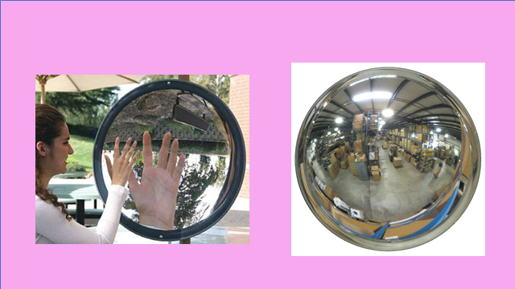

¡Espejos cóncavos y convexos!

¡Turno para el equipo de Termitas!

¡La categoría es de Espejos por 400 puntos! y Tadeo responde.

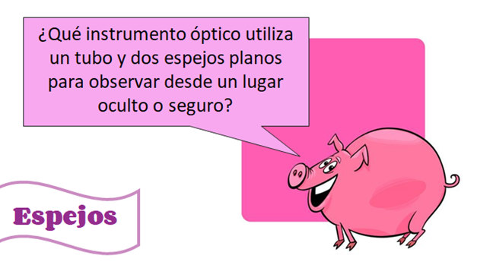

¿Qué instrumento óptico utiliza un tubo y dos espejos planos para observar desde un lugar oculto o seguro?

La respuesta es Periscopio como dijo Tadeo y son 400 puntos más para Termitas.

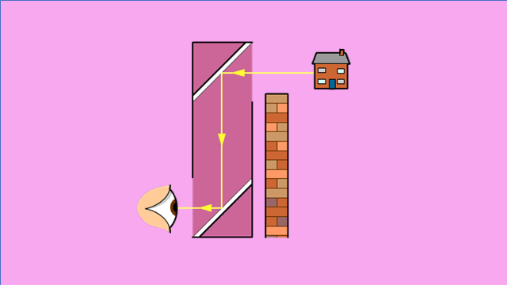

¿Crees que es el resultado final? ¡Parece que el tablero nos está mostrando otra pregunta.

¡Cuerpo humano por 600 puntos! y la pregunta ¡Es para Hormigas! Tiene un valor de 600 puntos!

Recuerda que es de un tema que vimos en cursos pasados: “El sistema inmunológico”.

Pon mucha atención en casa. El equipo Hormigas tiene la oportunidad de empatar, pero eso depende de Leonardo.

La pregunta es:
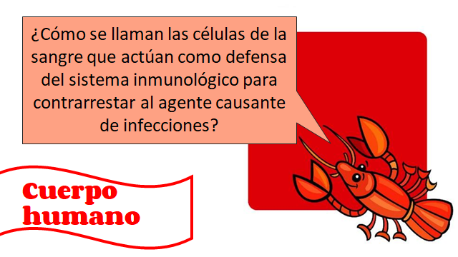

¿Cómo se llaman las células de la sangre que actúan como defensa del sistema inmunológico para contrarrestar a un agente causante de infecciones?

Glóbulos blancos responde Leonardo ¡Y la respuesta es correcta!

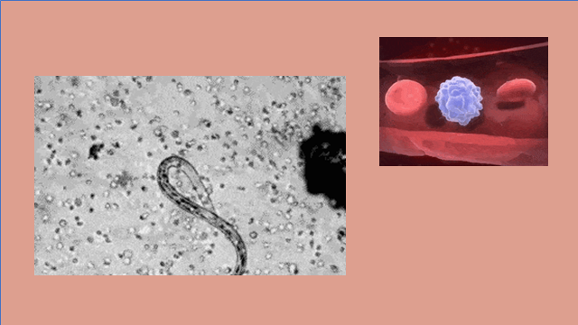

Los leucocitos o glóbulos blancos son los principales defensores del sistema inmunológico en nuestra sangre.

Pueden engullir y desintegrar bacterias y son las únicas células sanguíneas que se pueden encontrar en todo el organismo.

¡Y termina la ronda de preguntas!

Obtuviste 2200 puntos, ¡FELICIDADES! Eres un ganador.

Si algún tema todavía no te queda claro, es un buen momento para que los repases.

Como pudiste darte cuenta ¡aprender y repasar puede ser muy divertido.

Si te es posible, consulta otros libros o materiales para saber más sobre el tema.

¡Buen trabajo!

Gracias por tu esfuerzo.

Para saber más:
Lecturas
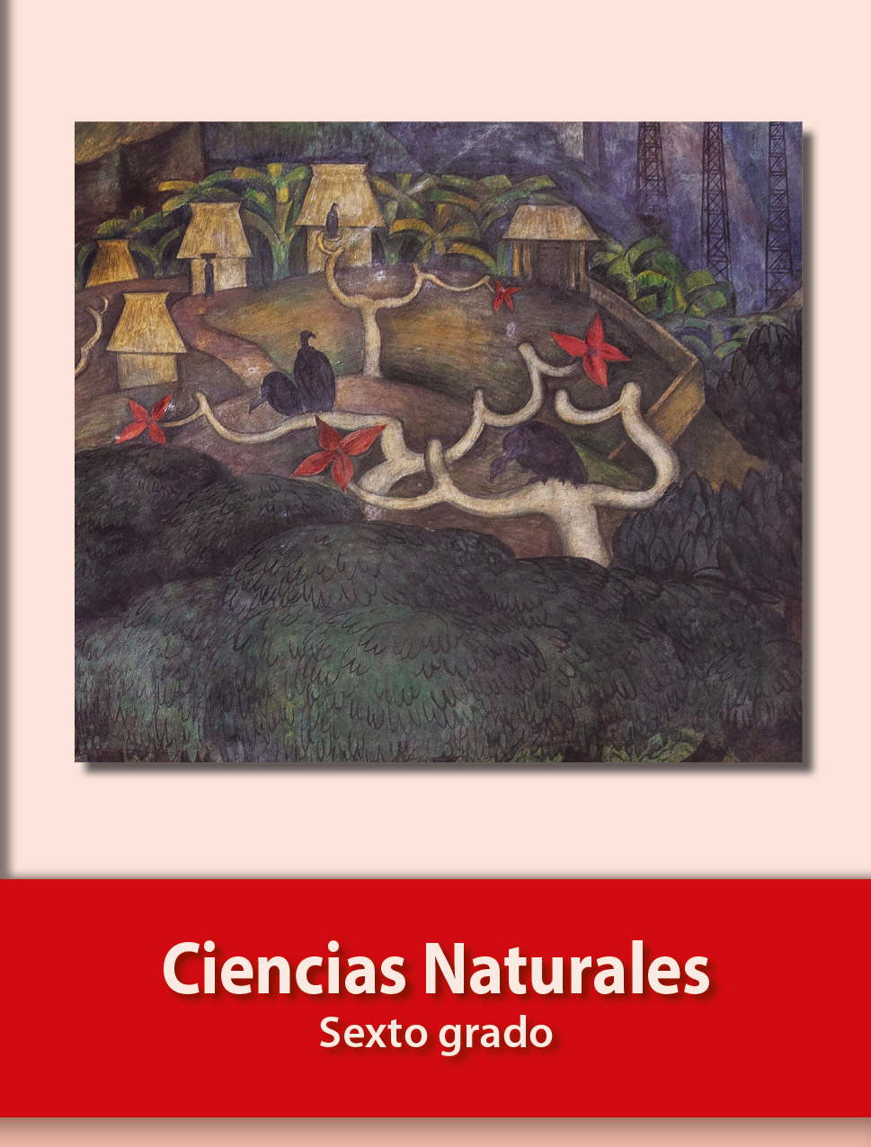
https://libros.conaliteg.gob.mx/20/P6CNA.htm

